„Там, където другите не могат“

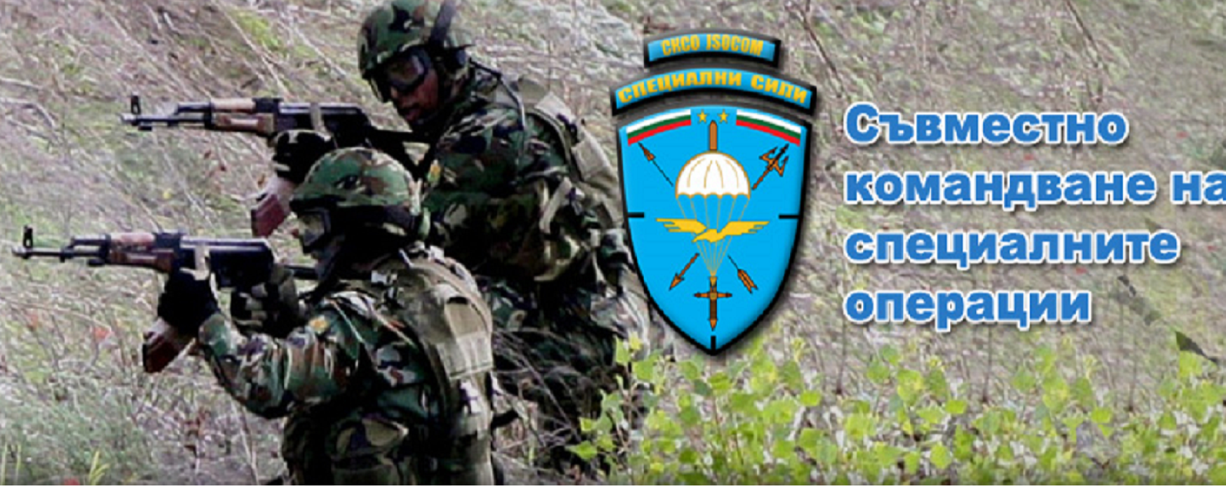
Военната кариера е за хора волеви и целеустремени, силни тялом и духом, идеалисти. Хора, за които патриотизмът не е празна дума, а дълбоко осъзнато убеждение.
Военната служба дава възможност за развитие на способности, които могат да се придобият единствено в армията, като специално военно обучение (парашутна, водолазна или алпийска подготовка) стрелба с различни видове оръжия, управление на специална военна техника, езиково обучение, и/или последващо обучение във висши военни училища, възможност за кариерно развитие.
Военно окръжие - Добрич Ви информира, че със заповед на командира на Съвместното командване на специалните операции № ЗРД - 585/19.06.2024 г е разкрита процедура за провеждане на конкурс за 53 длъжности за войници, за приемане на военна служба на лица, завършили граждански средни или висши училища в страната или в чужбина в Съвместното командване на специалните операции, както следва:
(Приложение № 1) - 33
- за в.ф. 54120 - Пловдив - 8;
- за в.ф. 52630 - Пловдив - 8;
- за в.ф. 48650 - Пловдив - 8;
- за в.ф. 56130 - Банкя - 9.
(Приложение № 2) - 20
- за в.ф. 56100 - Пловдив - 5;
- за в.ф. 54120 - Пловдив - 3;
- за в.ф. 52630 - Пловдив - 1;
- за в.ф. 48650 - Пловдив - 2;
- за в.ф. 56120 - Пловдив - 2;
- за в.ф. 56130 - Банкя - 7.
Приемане на документи до 16.08.2024 г.
Информация за конкурса:
20240628_Obyava_konkurs_voynici_SKSO.pdf (mod.bg)
objava_skso_03.07.2024.pdf (comd.bg)

УСЛОВИЯ ЗА КАНДИДАТСТВАНЕ:
Кандидатите за участие в конкурса следва да отговарят на следните изисквания:
да имат средно или по-високо образование; към датата на сключването на договора за военна служба да не са по-възрастни от 40 години; да са годни за военна служба; да не са осъждани за умишлено престъпление от общ характер, независимо от реабилитацията; срещу тях да няма образувано наказателно производство от общ характер; да нямат друго гражданство, да не са освобождавани от военна служба, поради наложено дисциплинарно наказание „уволнение“; да покриват нормативите за физическа годност, определени с акт на министъра на отбраната, да са психологично пригодни.

ЗАПЛАЩАНЕ:
Размерът на месечното възнаграждение за най-ниската войнишка длъжност е не по-малък от 1555 лева.
Допълнителни възнаграждения:
На военнослужещите се изплаща допълнително възнаграждение за продължителна служба върху основното месечно възнаграждение в размер 2 на
сто за всяка прослужена година на военна служба, но не повече от 40 на сто.
На военнослужещите се изплащат допълнителни възнаграждения за:
- специфични условия при изпълнение на военната служба;
- рискове за живота и здравето, които не могат да бъдат отстранени, ограничени или намалени;

СОЦИАЛЕН ПАКЕТ:
- социално и медицинско осигуряване за сметка на МО;
- безплатно медицинско обслужване;
- униформено облекло;
- от 30 до 40 дни платен годишен отпуск;
- застраховка за сметка на МО;
- пари за храна/порционни пари;
- ползване на почивни бази на МО;
- първа категория труд при пенсиониране;
- финансова компенсация при прекратяване на договора за военна служба.

Допълнителна информация за условията, изискванията и реда за провеждане на конкурса, както и спецификата и основните функции на длъжностите във Военно окръжие - Добрич,
адрес: гр. Добрич, бул. „Добруджа“, № 4, ет.4, тел. 0882552019.

